哥利達人力仲介有限公司PT.crystal biru meuligo
GENERAL TRADE & LABOUR SUPPLIER
Jln.Bunga no.88,kel,Jati Bening,RT/RW 004/004,pondok gede,,Bekasi .Tel.86907303
履歷表 APPLICATION’S INFORMATION FORM |  |  |  |  |  |  |  |  |  | Tanggal daftar  報到日期 :
 |  |  |  |  |  |  | NO BIODATA : CBM-14237
  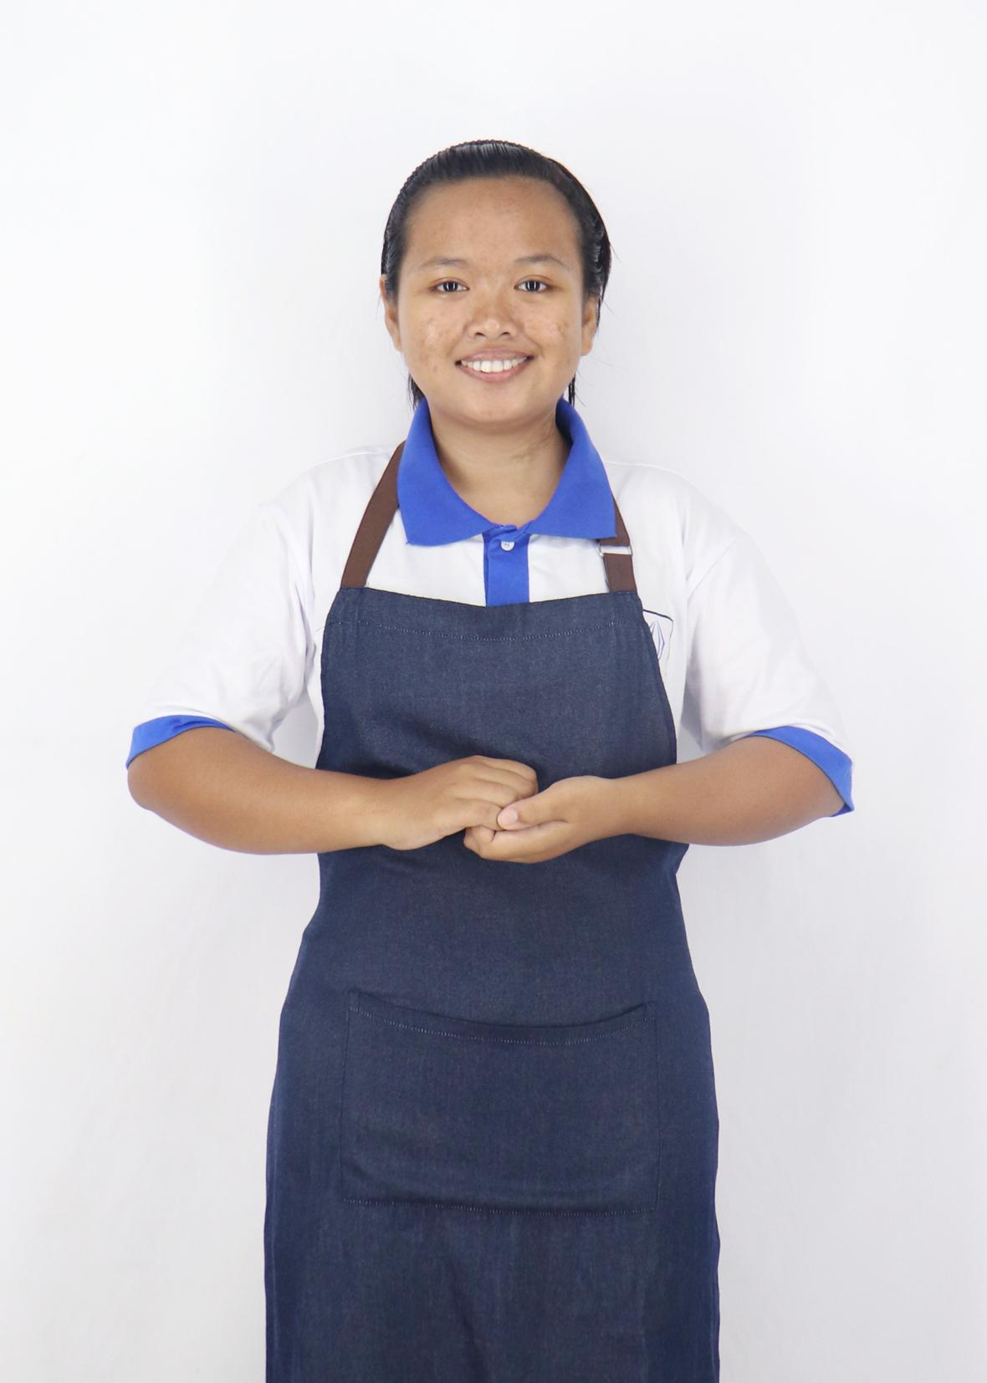
 |  |  |  |  |  |  | 個人資料 DATA PRIBADI
 |  |  |  |  |  |  | 姓名 Nama | LIDIAWATI
 |  |  |  |  |  |  | 出生日期 Tanggal Lahir | 26-09-2001
 |  |  |  |  |  |  | 出生地點 Tempat Lahir | NABANG BARU
 |  |  |  |  |  |  | 年齡 Umur | 21 YEARS OLD
 |  |  |  |  |  |  | 身高 / 體重 Tinggi / Berat | 153 CM / 56 KG
 |  |  |  |  |  |  | 宗教 /血型 Agama / Tipe Darah | MOSLEEM
 |  |  |  |  |  |  | 國籍 Kewarganegaraan | INDONESIA
 |  |  |  |  |  |  | 學歷 Pendidikan | () 小學 SD () 中學 SMP (V) 高中 SMA
 |  |  |  |  |  |  | 婚姻狀況 Status Perkawinan | (V) 未婚 Gadis () 已婚 Nikah () 離婚 Cerai
 |  |  |  |  |  |  | 小 孩 Jumlah Anak () | 男() 歲 Laki-Laki 女 () Perempuan
 |  |  |  |  |  |  | 雇 主 Nama Majikan | 工作 經 驗 Pengalaman Kerja
 |  |  |  |  |  |  | LAMPUNG 南邦  (INDONESIA)  2 YEARS 2 年  2019-2021 | SHE IS TAKE CARE OF MADAME 55 YO  DO GENERAL HOUSEWORK, COOKING, WASH THE FLOOR, WASHING DISHES, IRONING, GO TO MARKET, WASH THE CLOTHE. ETC.  照顧太太83歲, 作家事,煮飯, 洗燙衣服,拖地,買菜
 |  |  |  |  |  |  | *有認證資料
家屬資料 DATA KELUARGA |  |  |  |  |  |  | 工作範圍 Pekerjaan | 備 註 Keterangan
配偶姓名 Nama Suami |  |  |  |  |  |  | 照顧老人 Merawat Jompo ()
配偶職業/年齡 Pekerjaan /Umur Suami |  |  |  |  |  | 歲 | 照顧嬰兒 Merawat Bayi ()
父親姓名 Nama Ayah |  | MATORI |  |  |  |  | 照顧小孩 Merawat Anak Kecil ()
父親職業/年齡 Pekerjaan Ayah/Umur |  |  |  | PETANI/65 YO |  | 歲 | () 按麾 Pijat | () 鼻胃灌食 Makan melalui selang
母親姓名 Nama Ibu |  |  |  | MURTINI |  |  | ( V ) 家務 Penata Rumah Tangga |  | () 抽痰 Sedot Dahak
母親職業/年齡 Pekerjaan Ibu/Umur |  |  | 55 YO |  |  | 歲 | (V ) 洗衣 Cuci Pakaian |  | () 注射胰島素Suntik
兄弟姐妹人數 Jumlah saudara keluarga |  |  | 3 |  |  | 位 | (V ) 燙衣服 Setrika |  | (V) 烹飪 Memasak
在家排行第 Jumlah saudara perempuan |  |  | 1 |  |  | 位 | (V ) 市場買菜 Ke Pasar |  | () 中式料理 Masakan China
在家排行第 Jumlah saudara Laki-laki |  |  | 2 |  |  | 位 | () 陪同去醫院 Ke Rumah Sakit |  | ( ) 西式料理 Masakan Barat
在家排行第 Saya Anak Urutan Yang ke |  |  | 3 |  |  |  | () 照顧寵物 Merawat Binatang |  | (V) 園藝 Pertamanan
面試評價 INTERVIEW |  |  | 平Biasa |  | 中Sedang | 好Baik | 其他資料 DATA YG LAIN 2 |  |  |  |  |  | 是 Ya |  | 否 Tidak
照顧老人 Merawat Jompo |  |  |  |  | V |  | 是否對藥物過敏 Apakah alergi obat-obatan |  |  |  |  |  |  |  | V
照顧殘廢者病人 Merawat Pasien cacat |  |  |  |  | V |  | 是否有動過手術 Apakah Pernah di Operasi, Caesar |  |  |  |  |  |  |  | V
整理家務 Penata Rumah Tangga |  |  |  |  |  | V | 是否願意照顧老人 Apakah Bersediakah Menjaga Orang Jompo |  |  |  |  |  |  | V
照顧嬰兒 Merawat Bayi |  |  |  |  | V |  | 願意照顧殘廢者/病人 Apakah Bersediakah Menjaga Pasien yg cacat |  |  |  |  |  |  | V
照顧小孩 Merawat Anak Kecil |  |  |  |  |  | V | 是否願意照顧初生兒 Apakah Bersediakah Menjaga Bayi |  |  |  |  |  |  |  | V
烹飪 Memasak |  |  |  |  |  | V | 是否願意假日不休假加班 Apakah Mau Kerja Tidak Libur Dan Mau Kerja Lembur |  |  |  |  |  |  | V
體力 / 力量 Tenaga |  |  |  |  |  | V | 願意用手洗衣物 Apakah Bersedia Cuci Baju Pakai Tangan |  |  |  |  |  |  | V
反應 Reaksi |  |  |  |  |  | V | 是否願意照顧寵物 Apakah Bersedia Merawat Binatang |  |  |  |  |  |  |  | V
臉表 Expresi Wajah |  |  |  |  |  | V | 是否怕狗不 Apakah Takut Dengan Anjing |  |  |  |  |  |  | V
個性 Karakter |  |  |  |  |  | V | 願意打理花園及洗車 Apakah Bersedia Bertaman/Cuci Mobil |  |  |  |  |  |  | V
抽痰 Sedot Dahak |  |  |  |  |  |  | 會使用一般家電品 Apakah Bisa Pakai Alat Elektronik |  |  |  |  |  |  | V
按麾 Pijat |  |  | V |  |  |  | 是否會游泳 Apakah Bisa Berenang |  |  |  |  |  |  |  | V
鼻胃管灌食 Makan melalui selang |  |  |  |  |  |  | 是否怕高 Apakah Takut Ketinggian |  |  |  |  |  |  | V
華語能力 Mandarin |  |  |  |  |  |  | 願意接觸或煮豬肉 Apakah Bersedia Masak Masakan Babi |  |  |  |  |  | V
英語能力 Inggris |  |  |  |  |  |  | 是否可以吃豬肉 Apakah Mau Makan Makanan Yang Ada Daging Babi |  |  |  |  |  |  |  | V
台語能力 Taiwan |  |  |  |  |  |  | 不持有行動電話 Tidak boleh menggunakan HP |  |  |  |  |  | V
廣 語能力 Kanton |  |  |  |  |  |  | 不打雇主家電話 Tidak boleh menggunakan Telepon Majikan |  |  |  |  |  | V
備 註 Keterangan
She can carry 60 KG 可以抱 60 公斤

Noted :

